**Установка Qt Creator в Windows**

*Примечание*. Для установки среды Qt Creator под другие системы (Linux и MacOs), можно воспользоваться уроками по установке на <https://ravesli.com/urok-1-vvedenie-v-qt-i-ustanovka-qt-creator/> , так как нужны другие установщики.

Сначала необходимо скачать установочный пакет Qt Creator (установка online). Вы можете это сделать, обратившись к официальному сайту **qt.io**. При скачивании вас попросят зарегистрироваться. Регистрируйтесь, как индивидуальный пользователь.

*Примечание*. Можно также воспользоваться альтернативным вариантом и скачать установочный пакет с какого-нибудь «зеркала» (например, c <http://www.mirrorservice.org/sites/download.qt-project.org>, полный список всех «зеркал» находится <https://download.qt.io/static/mirrorlist/> ).

При использовании первой ссылки, последовательность действий такая:

Нажимаем на official_releases/ и переходим к online_installers/:

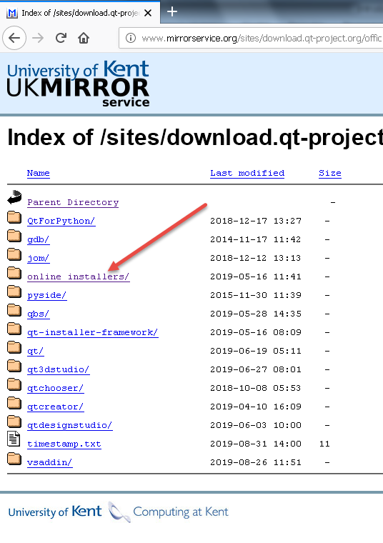

Нажимаем на online_installers/ и скачиваем файл **qt-unified-windows-x86-online.exe**:

Запустив скачанный файл, видим перед собой приветствие «Qt Online Installer» и у нас спрашивают о наличии учетной записи в Qt Account. Если вы уже регистрировались, то вводите свои данные. Если нет, то можно, нажав «Sign up» зайти в Qt Account и выполнить регистрацию. После этого необходимо повторить шаг.

После ввода созданного логина и пароля нажимаем «Next».

На появившемся экране устанавливаем флаги и снова нажимаем "Next":

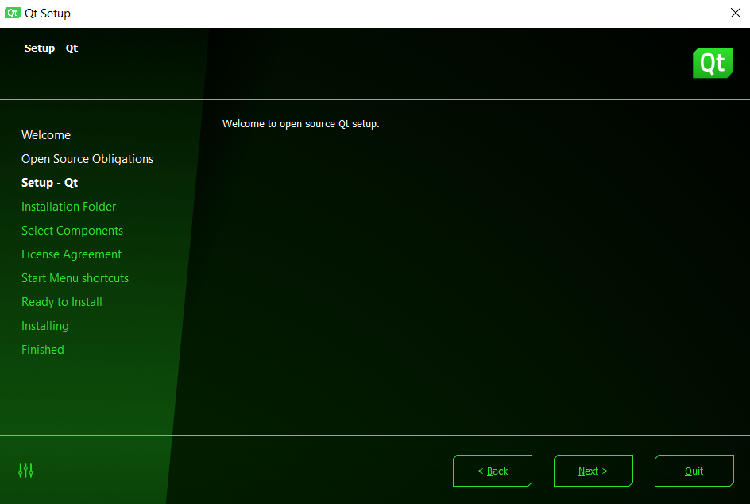

Опять нажимаем "Next.

На появившемся экране устанавливаем флаги и снова нажимаем "Next":

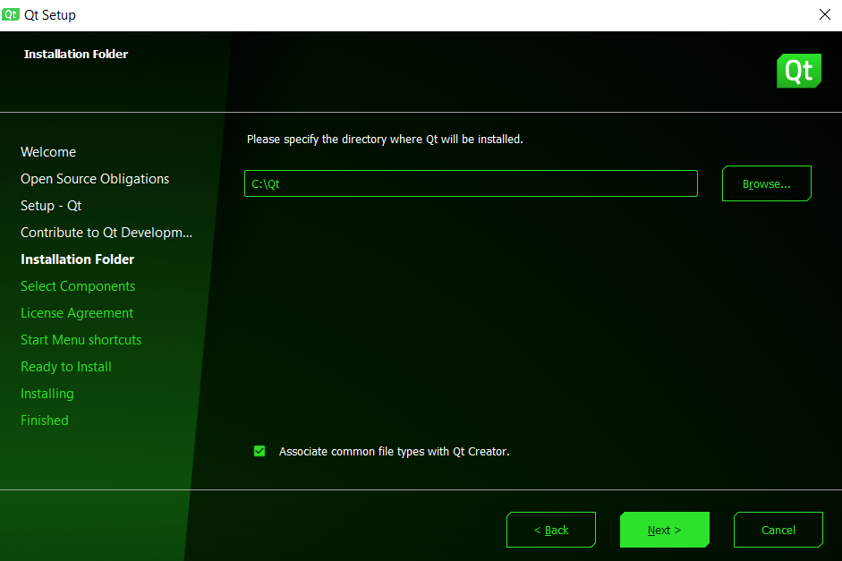

Теперь нужно указать путь установки Qt. Для простоты можем выбрать C:\Qt и нажимаем “Next”:

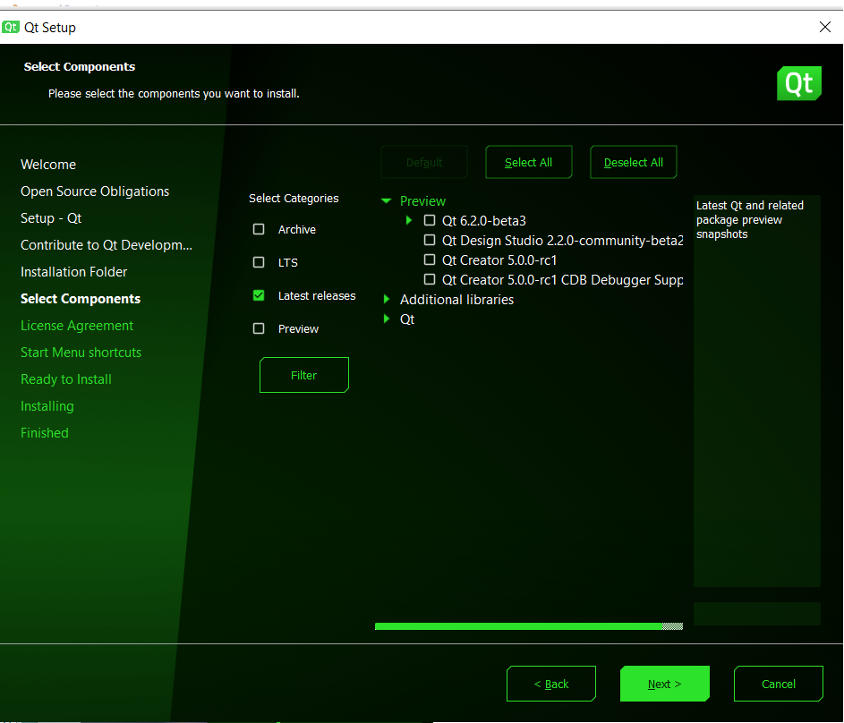

В этом окне нужно выбрать набор компонентов, в том числе компиляторов, которыми мы будем пользоваться на занятиях. Вначале устанавливаем флаги как указано на экране и раскрываем позицию Qt.

*Важно!* Для того, чтобы «раскрыть позицию» следует щелкнуть по символу треугольник ► перед названием раздела, треугольник развернется на 90◦ и будет выглядеть как ▼, вместе с этим откроется список компонентов, среди которых необходимо выбрать нужные.

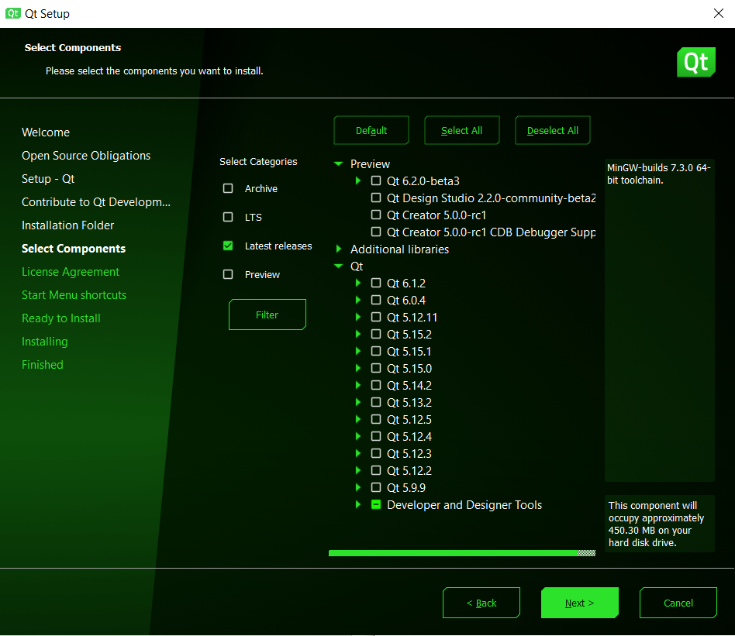

Проверяем флаги при необходимости используя линейку вертикальной прокрутки экрана.

Теперь нужно выбрать компоненты из раздела Developer and Designer Tools, раскрыв его и прокруткой спустившись вниз. Из всех компиляторов рекомендуется ограничится выбором пакетов MinGW 7.3.0 32-bit и/или MinGW 7.3.0 64-bit, а остальные метки поставить так, как указано на скриншоте.

Нажимаем next и появляется окно выбора стартового меню.

Указываем Qt и нажимаем «Next». Установщик оценивает место на диске и выдает экран с сообщением, достаточного или не достаточного места на диске для установки. На скришоте ниже отражена ситуация с нехваткой дисковой памяти. В этом случае нажимаем «Cancel», пытаемся решить проблему и пробуем еще раз установить среду.

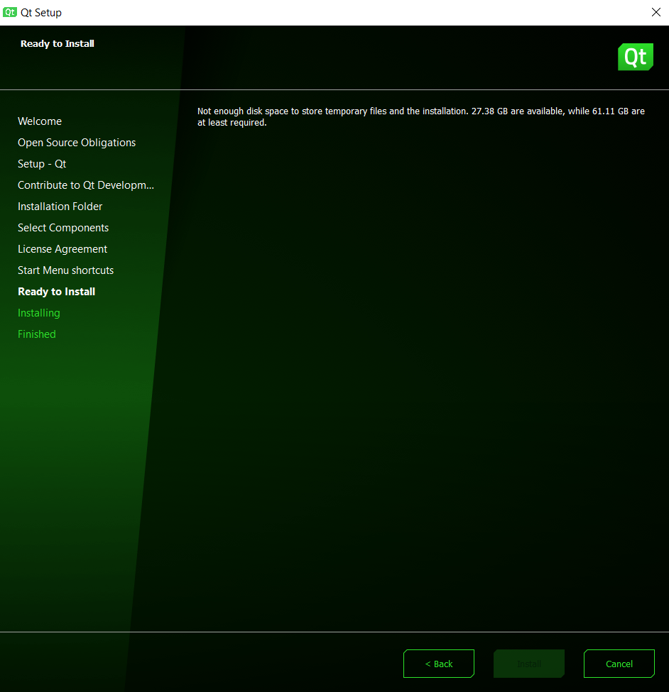

Если же все впорядке, нажимаем кнопку «Install».

После того, как инсталлятор скачает и установит все необходимые компоненты, можно будет начать работу со средой.